Учитель: Каменецкая А.Н.
Тема урока: «Кто такие динозавры»
Тип урока: «Открытие» новых знаний
Цель урока: формировать представления детей о далеком прошлом Земли, формировать умение отличать хищного динозавра от травоядного, формировать знания о науке археологии; сборка конструктора «Динозавр»
Задачи:
Образовательная: формирование представления: о науке археологии, работе археологов, основных инструментах археологов, качествах принадлежащих археологам; о динозаврах, об особенностях строения их тела и типе питания.
Развивающая: развитие умения сравнивать, систематизировать полученные знания; формирование способности работать в команде; развитие психофизических процессов (воображение, мышление, логика, внимание, память, речь); развитие аккуратности, мелкой моторики рук.
Воспитательная: воспитание предметного интереса, дружелюбия, взаимопонимания, поддержки, взаимопомощи.

В результате проведенного урока я предполагала получить следующие результаты:
Личностные:
1. развивать самостоятельность и личную ответственность за свои поступки;
2. формировать навыки самоконтроля;
Метапредметные:
Коммуникативные:
1. Строить речевое высказывание в соответствии с поставленными задачами.
Регулятивные:
Формировать умение планировать, контролировать и оценивать учебные действия в ходе групповой работы.
Познавательные:
- Выделение необходимой информации в процессе работы на уроке.
- На основе полученных знаний делать выводы.

- Иметь представление о том, что такие археология, кто такие археологи, как они работают;
- Знать названия некоторых динозавров; их внешние отличия, классификацию по типу питания.

Методы обучения: словесный , наглядный использование объемных фигур динозавров, разнообразных карточек, плоские фигуры динозавров) и проблемно- поисковый (задания проблемного характера)
Формы работы: индивидуальная (сборка конструктора) фронтальная работа(ответы на поставленные вопросы)
групповая форма работы ( практическая часть урока).

№ п/п | Этап урока | Деятельность учителя | Деятельность учащегося | Формируемые УУД
1 | Мотивация и самоопределение к деятельности | (Слайд 1)  Звучит аудио «Посадка в самолет»  -Уважаемые пассажиры, просьба получить билет и пройти на борт самолета.  Звучит аудио «Посадка в самолет»  Встреча учащихся в «аэропорту»  Раздача билетов(Стулья в классе уже пронумерованы. Учащиеся берут билеты, на них написаны номера мест. Заходят садятся на свои места.)  Посадка на борт самолета  Приветствие учащихся.  -Здравствуйте, меня зовут Алина Николаевна, сейчас мы находимся на воздушном судне.  -Самолет, на котором мы полетим называется «AirBus»(Аэробус), скорость полета будет составлять 800 километров в час, а высота 10 км.  (Слайд 2) | Приветствие учителя, посадка на свои места.  Слушают. | Л1, Л2, Р
2 | Актуализация фиксирование индивидуальных затруднений в пробном действии | -Вы уже заметили, что вы разделились на 3 команды?  -Как вы думаете, как мы будем работать?  Какие правила работы в команде вы знаете?  Когда команда закончит выполнять задание, ей необходимо взяться за руки и поднять их вверх.  -Ребята, сегодня на уроке мы попутешествуем и заглянем на один удивительный материк. Отправимся мы в Северную Америку. Нас там будет ждать удивительное путешествие.  -Мы с вами сможем ощутить себя настоящими учеными. А чтобы узнать какими, давайте соберем конструктор из букв.  (Раздаю конструкторы)  Вам необходимо разложить буквы с номерами в порядке возрастания. (Что значит в порядке возрастания) На выполнение задания у вас есть 1 минута. Когда команда закончит выполнять задание, ей необходимо взяться за руки и поднять их вверх. Тогда все смогут увидеть и оценить скорость и готовность команды.  Начинаем по моей команде. Начали! (переворачиваю песочные часы). | -В команде.  1.Слушай, что говорят другие.  2.Делай выводы об услышанном, задавай вопросы.  3.Говори спокойно ясно, только по делу.  5.Помогай товарищам, если они об этом просят.  6.Точно выполняй возложенную на тебя роль.  Назначить главного в команде.(Помощника)  Выполняют задание.
3 | Выявление места и причины затруднения в пробном действии | Получается название ученого (Археолог).  (Слайд 3)  -Молодцы, правильно.  -А кто знает кто такие археологи?  -Итак, вы готовы отправиться в Северную Америку и работать как настоящие археологи. |  | Л1, Л2, Р
4 | Построение проекта выхода из затруднения | Прошу приготовиться ко взлету, пристегнуть ремни безопасности, до взлета осталось 10 секунд.  (Слайд 4)  (отсчет пошел)  10-полетели!  (Слайд 5)  Звук «Взлета самолета».  -Приятного полета!  (Слайд 6)  «Гранд-Каньон»  Прошу обратить ваше внимание в иллюминатор самолета, сейчас мы пролетаем над удивительно прекрасной и загадочной достопримечательностью Северной Америки, она называется Гранд -Каньон.  По данным ученых этим породам уже 2000 млн лет.  А самый главный факт об этом Каньоне, то, что именно здесь нашли большое количество останков динозавров.  (Слайд 7)  Ребята позвольте мне сообщить, что я известный археолог, моя главная задача – это раскопка древних предметов, а также останков животных и людей, но самое интересное, что я находила – древние скелеты динозавров.  Сегодня я хочу пригласить вас в археологическую экспедицию на Гранд-Каньон, (Слайд 8) вместе со мной и постараться раскопать останки динозавров.  Вы согласны?  -Отлично.  -Уважаемые пассажиры, просьба не вставать, совершается посадка самолета в Северной Америке.  (Слайд 9)  1.Аудио «Посадка самолета»  2.Аудио «Прибыли»  -Мы прибыли, можете отстегнуть ремни безопасности. |  | Л1, Л2, Р, К
5 | Реализация построенного проекта | -Но, чтобы попасть в археологическую экспедицию и заняться раскопками, как вы думаете, какие знания необходимо получить?  (Слайд 10)  -Верно, т.к. я археолог я могу вам рассказать о том, как я работаю?  -Хорошо. Археолог копает очень медленно, аккуратно, неторопливо, чтобы не повредить откопанные предметы.  Любые следы жизни древности требуют очень бережного обращения – ведь они пролежали в земле тысячелетия – и в неумелых руках могут просто превратиться в пыль.  Два основный инструмента археологов -это лопатка ( Ромбовидный шпатель- нужен для рыхления почвы) и щетка(нужна для расчистки почвы и найденных предметов) (Демонстрирую классу в руках эти инструменты)  (Слайд 11-12)  Теперь я предлагаю приступить к практике!  Пора вам заняться раскопками  У каждой команды на столах стоят коробки. В коробках спрятаны динозаврики. (Фигурки закопаны песком и тп)  Также у каждого есть археологические инструменты, лопатки(ложки)и щетки (кисточки).  Ваша задача аккуратно провести раскопки и рассыпать как можно меньше содержимого коробки, команда которая отлично справится получит бейдж юного археолога. Помните о том, что нужно работать вместе.  Но время ограничено, у вас есть 3 мин  Поехали!(Переворачиваю песочные часы)  Дети работают (музыкальное сопр на фоне)  (Слайд 13)  Аудио «Ответственная работа»  Время заканчивается. Проверяю проделанную детьми работу.  -Молодцы, отлично постарались!  -Как вы думаете, куда пойдут останки динозавров, которые вы раскопали?(В лабораторию к палионтологам, потом музей)  Раздаю бейджи.  -Итак ребята, давайте подведем итоги скажите, кто такие археологи, какие инструменты нужны археологи, как вы думаете какие качества необходимы археологу, чтобы раскапывать хрупкие древние предметы ?  -Я думаю, что мы заслужили отдохнуть.  ФИЗМИНУТКА  (Слайд 14)  -Ну что, юные археологи, теперь можно приступить к открытию знаний о динозаврах?  (Раздаю фигурки динозавров на столы)  -Ребята, динозавры-это огромные древние ящеры, которые жили 243 млн. лет назад.  -Кто может ответить как назывался период жизни динозавров? Может вы смотрели фильмы или слышали от кого-то? Подумайте.  Период жизни динозавров назывался юрским.  -Ребята, динозавров можно разделить на группы, а на какие вы должны узнать сами.  На ваших столах стоят разные динозавры, ваша задача внимательно рассмотреть их выбрать карточки с фразами, которые больше подходит вашему динозавру.  Начинам по моей команде, помните, что вы должны работать сообща, за дружную и активную работу вы получите флаг археологической команды. У вас есть 3 минуты, можете начинать.  -Время вышло. Команды описывают динозавров, дополняя друг друга. Что же молодые археологи, вы уже догадались на какие группы делятся динозавры?  -Молодцы.  -Давайте подведем итоги.  Назовем главные отличия хищного динозавра от травоядного.  -Молодцы. Вы заслужили археологические флаги! Раздаю флажки археологов.  -Ребята, вы ведь знаете, что динозавры уже вымерли?  Хотите знать почему?  Считается, что динозавры вымерли из-за падения огромного метеорита, врезавшегося в Землю около 65 миллионов лет назад.  (Слайд 19) | -знания о том, как работает археолог и знания о динозаврах.  Выполняют задание.  -терпеливость, старательность, аккуратность,трудолюбие.  Юрский.  Выполняют задания с карточками.  -Хищные и травоядные.  -Ноги, шея, зубы, когти. | Л1, Л2, Р, П1,П2,П3, П4
6 | Первичное закрепление с проговариванием во внешней речи | - Итак, какие открытия вы сделали?  - Кто же такие археологи?  -Какими инструментами пользуется археолог?  -Как вы думаете, какие качества необходимы человеку, чтобы быть хорошим археологом?  -Что вы узнали о динозаврах? | -Ответы детей | Л1, Л2, Р, К, П1, П2, П3,П4
7 | Самостоятельная работа с проверкой по эталону | Вы, действительно, отлично поработали, а теперь я хочу предложить вам сконструировать собственного динозавра.  У вас на столах лежат конверты, откройте их.(открывают). Что вы в них увидели? (Изображения динозавров по частям)  -Да, ребята, это динозавры, которых необходимо собрать. Для работы вам ваши умелые ручки, ваша задача собрать части в одного красивого динозавра.  Показываю как собирать.  (Слайд 20)  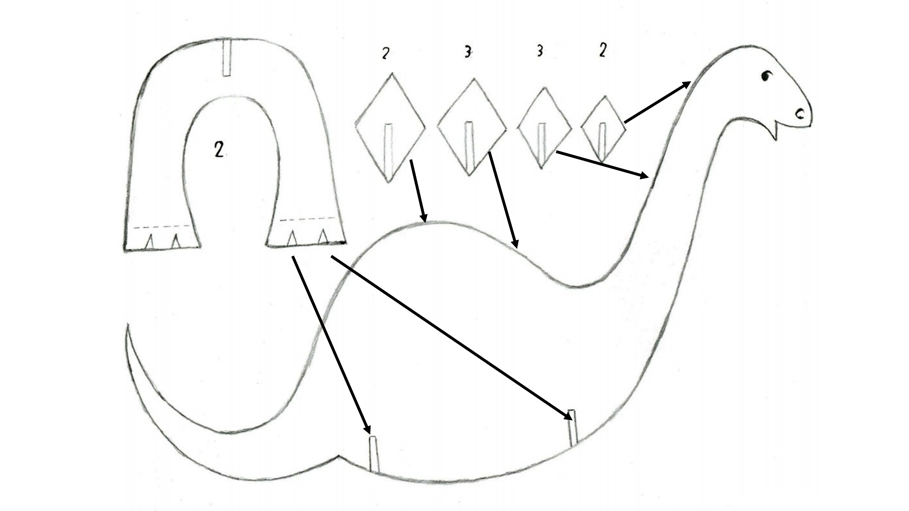  На работу у вас есть 5 мин.  Помогаю ребятам.  Смотрим какой динозавр получился показываю его на доске.  (Слайд 21)  -Посмотрите, как много динозавров у нас получилось. К какой группе относятся эти динозавры?  -Вы отлично поработали и поэтому я хочу подарить вам этих динозавров. | Сборка конструктора | Л1, Л2, Р
8 | Включение в систему знаний и повторений | О чем мы сегодня говорили?  -Что особенно запомнилось?  _А что особенно понравилось? | Делают выводы | Л1, Л2, Р, К,П1,П2,П3,П4
9 | Рефлексия учебной деятельности | Если вы считаете свою работу на уроке хорошей и вы много старались, то покажите улыбающегося Дипладока, а если считаете, что плохо слушали и неактивно работали, покажите грустного птерадона.  Похлопайте себе, вы молодцы! | Самооценка | Л1, Л2, Р

